Metody nowoczesnej diagnostyki mikrobiologicznej
Sprawozdanie z zajęć laboratoryjnych

Anna Laskowska
Aleksandra Malicka

Wydział Rolnictwa i Biologii
Kierunek Biologia
Spercjalizacja Biologia mikroorganizmów

Rok akademicki 2009/2010
Semestr II
Grupa ćwiczeniowa 7

Cel ćwiczeń
- Klasyfikacja szczepów rodzaju Bacillus do grup gatunków na podstawie różnicowania ich genów kodujących 16S rRNA metoda ARDRA.
- Różnicowanie szczepów rodzaju Bacillus metodą AFLP.
- Różnicowanie genomów badanych szczepów Bacillus poprzez porównanie profili restrykcyjnych ich genomowego DNA.

Materiały i metody

Materiał badawczy
- Szczep nr 2 (Aleksandra Malicka)
Identyfikacja w oparciu o testy biochemiczne: Bacillus thuringiensis

- Szczep nr 31 (Anna Laskowska)
Identyfikacja w oparciu o testy biochemiczne: Bacillus thuringiensis lub Bacillus anthracis

Nr badanego szczepu | Identyfikacja na podstawie oznaczeń biochemicznych | Nazwisko studenta
33 | B. thuringiensis | A. Malinowska
17 (od 7) | B. polimyxa (???) | J. Marszelewska
7 (od 17) | B. pumilus | K. Maksymiuk
2 | B. thiuringiensis | A. Malicka
31 | B. thiuringensis lub anthracis | A. Laskowska
1 | B. cereus | I. Kisiel
42 | B. alvei | S. Jaworski
KK | B. thiuringiensis | N. Kurantowicz
4 | B. pumilus | M. Koprowicz
7 | B. pumilus (???) | E. Kaczan
5 | B. ??? | D. Brodowska
3 | B. thiuringiensis | A. Ogrodnik
Tabela 1. Wyniki identyfikacji szczepów z rodzaju Bacillus uyskane w grupie ćwiczeniowej nr 7
Zasada metody
W celu pozyskania materiału do typowania szczepów z rodzaju Bacillus wykonano izolację DNA. DNA izolowano z płynnych hodowli bulionowych badanych szczepów (50 ml). Uzyskany po wirowaniu hodowli osad zawieszano w buforze TE. Zawiesinę komórek bakteryjnych o gęstości 20 – 40 w skali McFarlanda poddano procedurze trzykrotnego, naprzemiennego zamrażania i ogrzewania w celu usunięcia egzopolisacharydów wytwarzanych obficie przez środowiskowe szczepy Bacillus. (ciekły azot, 2 minuty/ 65ºC 2minuty). Lizę komórek prowadzono z wykorzystaniem 10% SDS i roztworu proteinazy K. Izolację prowadzono z wykorzystaniem detergentu jonowego, bromku heksadecylotrimetyloamoniowego (CTAB), który tworzy nierozpuszczalny kompleks z kwasami nukleinowymi w środowisku o niskim stężeniu soli. W tych warunkach polisacharydy i inne zanieczyszczenia pozostają w supernatancie i mogą być usunięte. Przy stężeniu soli <0,5 NaCl również związki zanieczyszczające DNA nie wytrącają się i mogą być usunięte przez ekstrakcję fazy wodnej chloroformem (mieszanina chloroform:alkohol izoamylowy). Chloroform powoduje denaturację białek i pozwala na separację fazy wodnej i organicznej. Faza wodna jest fazą górną. Prowadzono czterokrotną ekstrakcję mieszanina zawierająca chloroform w celu dokładnego oczyszczenia próbki. Wytrącanie DNA polega na uwolnieniu kwasu nukleinowego od detergentu (CTAB). Kompleks DNA został rozpuszczany w roztworze o zwiększonym stężeniu soli i wytrącony za pomocą izopropanolu. Dzięki temu, że DNA tworzy precypitaty możliwe było jego zebranie i przeniesienie do czystej probówki zagiętą pipetą Pasteura. Płukanie próbki 70% etanolem miało na celu dalsze oczyszczenie i odmycie próbki z pozostałości soli.

ARDRA (amplified rDNA restriction analysis)
Jest to metoda polegająca na porównaniu sekwencji genów 16S rRNA w oparciu o analizę restrykcyjną produktów ich amplifikacji. Kolejne etapy metody to:
• amplifikacja genów 16S rRNA z wykorzystaniem specyficznych starterów
• wybór (na podstawie analiz znanych sekwencji genów 16S rRNA) pięciu enzymów restrykcyjnych (czwórkowych)
• trawienie produktów amplifikacji wybranymi enzymami
• porównanie wzorów trawienia
• pogrupowanie szczepów na podstawie otrzymanych wzorów

W warunkach ćwiczeniowych korzystano z modyfikacji metody zaproponowanej przez Wu i współpracowników (Wu et al 2006. J. Microbiol. Methods, 64: 107 - 119). Wykorzystano startery zaprojektowane na podstawie analizy porównawczej sekwencji genów 16S rRNA środowiskowych izolatów bakterii rodzaju Bacillus, trawienie prowadzone z wykorzystaniem tylko dwóch enzymów czwórkowych AluI i TaqI.
W tej metodzie wykorzystano startery o sekwencji:

BL255F (=OMLO517; =B-K1/F): 5’ –TCACCAAGGCRACGATGCG (R=A/G)
BL1350R (=OMLO518; =B-K1/F): 5’ CGTATTCACCGCGGCATG

Referencyjne pozycje starterów (255F i 1350R) odnoszą się do pozycji sekwencji komplementarnych w genomie Escherichia coli.
Przeprowadzono amplifikację ze specyficznymi starterami rejonu genomu badanych szczepów Bacillus kodującego 16S rRNA. Wydajność procesu amplifikacji sprawdzono na 1% żelu agarozowym, do wizualizacji DNA użyto bromek etydyny.
W przypadku próbek, w których widoczny był produkt reakcji PCR, uzyskany materiał oczyszczano metodą kolumienkową z wykorzystaniem zestawu CleanUp.
W związku z niedostateczną ilością materiału szczepu nr 31 trawienia prowadzono tylko dla szczepu nr 2.
Do trawień wykorzystano enzymy:
AluI | Taq1
Rozpoznawana sekwencja:  5'...A G^C T...3'  3'...T C^G A...5'  Temperatura inkubacji: 37ºC  Bufor: Tango 1x (33 mM Tris-acetate, 10 mM Mg-acetate, 66 mM K-acetate and 0.1 mg/ml BSA)  Inkubacja: pH 7,9/37ºC  Inaktywacja termiczna: 65º C, 20 min  Czas trawienia: 1,5 godz. | Rozpoznawana sekwencja:  5'...T^C G A...3'  3'...A G C^T...5'  Temperatura inkubacji: 37oC  Bufor: Taq(10 mM Tris-HCl (pH 8.0/37°C), 5 mM MgCl2, 100 mM NaCl,0.1 mg/ml BSA)  Inkubacja: pH 8/37oC  Inaktywacja termiczna: 65o C, 20 min  Czas trawienia: 1,5 godz.

Skład mieszaniny reakcyjnej do trawień enzymami AluI i Taq1:
Bufor (odpowidnio, bufor Tango lub bufor Taq) 3μl
DNA szczepu nr 2 16 μl
Woda dejonizowana 10,3 μl
Enzym (odpowiednio AluI lub TaqI) 0,7 μl (to było tak że dostaliśmy 0,9 ale wody bylo jak dla 0,7)

AFLP (ang. Amplification Fragment Lenght Polymorphism)

Opatentowana w 1993 roku. Technika ta łączy trawienie enzymami restrykcyjnymi z reakcją PCR. Pierwszym etapem jest trawienie enzymami, kolejnym są dwie rundy amplifikacji: niespecyficzna i specyficzna. Enzymy trawiące dobrane są w ten sposób, że jeden rozpoznaje liczne miejsca trawienia w obrębie DNA, natomiast drugi trawi DNA w małej liczbie miejsc. Po trawieniu oboma enzymami powstają lepkie końce, które są niezbędne do połączenia adapterami (odcinki o długości 20-30 nukleotydów). Połączenie jest możliwe dzięki ligazie DNA T4. Po ligacji adapterów prowadzona jest reakcja preamplifikacji. Sekwencje starterów dobrane są w ten sposób, że są one komplementarne do sekwencji adaptera i miejsca restrykcyjnego. Dodatkowo na swoim 3' końcu mają jeden selektywny nukleotyd. Po reakcji amplifikacji niespecyficznej prowadzi się amplifikację specyficzną z użyciem specyficznych starterów. W porównaniu ze starterami użytymi w amplifikacji niespecyficznej, te na końcu 3' posiadają 2-4 specyficzne nukleotydy. Częstość rozpoznawania specyficznego miejsca przez starter selekcyjny wynosi 42n, gdzie n określa liczbę zasad selekcyjnych. Prowadzenie dwóch reakcji amplifikacji, niespecyficznej i specyficznej, zwiększa powtarzalność metody. Markery AFLP wykazują szeroki polimorfizm, co objawia się dużą liczbą prążków przy małej liczbie analizowanych par starterów. Jest to ich dużą zaletą. Zaletą jest również krótki czas analiz. Duże doświadczenie i umiejętność analizy wyników można zaliczyć do wad metody. Wyniki typowania AFLP pozwalają na wykrycie polimorfizmów w DNA, nawet u organizmów blisko ze sobą spokrewnionych.

W celu strawienia genomowego DNA wykorzystano enzymy:

EcoRI | MseI
Rozpoznawana sekwencja:  5'...G^A A T T C...3'  3'...C T T A A^G...5'  Temperatura inkubacji: 37ºC  Bufor: Red 1x (10 mM Tris HCl (pH 8.5/37°C), 10 mM MgCl2, 100 mM KCl, 0.1 mg/ml BSA)  Inkubacja: pH 7,5/37ºC  Inaktywacja termiczna: 65º C, 20 min  Czas trawienia: 1godz. | Rozpoznawana sekwencja:  5'...T^T A A...3'  3'...A A T^T...5'  Temperatura inkubacji: 65ºC  Bufor: Red 1x (10 mM Tris HCl (pH 8.5/37°C), 10 mM MgCl2, 100 mM KCl, 0.1 mg/ml BSA)  Inkubacja: pH 7,5/37ºC  Inaktywacja termiczna: 80º C, 20 min  Czas trawienia: 1godz.
W tym przypadku do trawienie wykonano w buforze AFLP DL 5x* (165mM Tris-octan, pH 7,9; 50mM octan magnezu; 330mM octan potasu; 1mg/ml BSA),

Skład mieszaniny reakcyjnej:
Bufor AFLP DL 5x* 8μl
Badane DNA (szczepu nr 2 lub nr 1???) + woda dejonizowana 28μl
MseI 0,7μl
EcoRI 0,7μl
Inkubacja w temperaturze 37ºC przez 60 minut

Do przygotowania adapterów wykorzystano:
EcoRI | MseI
Oligonukleotyd OMLO511 3μl  Oligonukleotyd OMLO512 3μl  0,1 M Tris-HCl, pH 8,0 3μl  0,5 M NaCl 3μl  5 mM EDTA, pH 8,0 4μl  Woda dejonizowana 14μl | Oligonukleotyd OMLO513 10μl  Oligonukleotyd OMLO514 10μl  0,1 M Tris-HCl, pH 8,0 3μl  0,5 M NaCl 3μl  5 mM EDTA, pH 8,0 4μl

Mieszaniny umieszczono w termocyklerze o ustawionych parametrach:
Denaturacja: 2min
Hybrydyzacja starterów: spadek, co 1min o 1ºC, z 95ºC do 25ºC

Następnie adaptery połączono ze strawionym DNA przez inkubację mieszaniny reakcyjnej w temp. 37ºC przez 3 godziny.
Skład mieszaniny reakcyjnej:
Bufor AFLP DL 5x* 5μl
10mM ATP 2,5μl
Adapter EcoRI 2,5μl
Adapter MseI 2,5μl
Woda dejonizowana 12,5μl
Ligaza DNA faga T4 1 U

Tak przygotowane DNA poddano pre-amplifikacji z wykorzystaniem starterów o sekwencji komplementarnej do sekwencji adapterów oraz sąsiadujących z nimi miejsc restrykcyjnych:
Starter EcoRI (OMLO515): 5’ GTAGACTGCGTACCAATTC 3’
Starter MseI (OMLO516): 5’ GACGATGAGTCCTGAGTAA 3’

Kolejny etap – amplifikacja- przeprowadzono z wykorzystaniem starterów o sekwencji:
EcoRI-ATC (OMLO519): 5’ –GACTGCGTACC AATTC CTA-3’
MseI-AGA (OMLO520): 5’ –GATGAGTCCTGAG TAA AGA-3’

Różnicowanie przez porównywanie profili restrykcyjnych genomowego DNA

Różnice pomiędzy szczepami bakterii wynikają z różnic w ich genomach oraz z obecności lub braku plazmidów w genomie, od ich wielkości i liczebności. Metoda pozwalająca wykryć i względnie policzyć plazmidy polega na konwertacji komórek bakterii do sferoplastów bezpośrednio w studzienkach żelu agarozowego, po czym poddaje się je delikatnej lizie przez powolne elektroforetyczne wprowadzanie roztworu SDS do zawiesiny sferoplastów. Uwolnione z nich DNA jest bezpośrednio rozdzielane przez elektroforezę w żelu agarozowy i analizowane. Brak czynności mechanicznych zapobiega fragmentacji chromosomalnego DNA, dzięki temu większość chromosomalnego DNA pozostaje w postaci wielkocząsteczkowej i nie wchodzi w żel. Metoda pozwala na identyfikację plazmidów o wielkości od 2-3 do 600 kb.

Przygotowane wcześniej krążki agarozowe inkubowane były w buforze Tango, zawierającego 10 U enzymu SmaI i inkubowane przez 3,5 godz. w temperaturze pokojowej, a następnie załadowane do studzienek w żelu agarozowym i dopełnione buforem obciążającym, rozdział elektroforetyczny prowadzony był przez 2-3 godz. przy napięciu 7V na centymetr.

Enzym SmaI
Rozpoznawana sekwencja:
5'...C C C^G G G...3'
3'...G G G^C C C...5'
Temperatura inkubacji: 30ºC
Bufor: Tango 1x (33 mM Tris-acetate, 10 mM Mg-acetate, 66 mM K-acetate and 0.1 mg/ml BSA)
Inkubacja: pH 7,9/37ºC
Inaktywacja termiczna: 65º C, 20 min

Wyniki
Uzyskano profile trawień enzymami AluI i TaqI (Rys. 1 i 3). Podjęto próbę przedstawienia obrazu żelu w sposób uproszczony (rys. 2 i 4). Odczytano długości postwsłaych produktów, z dokładnością, na jaką pozwalały dostępne materiały.
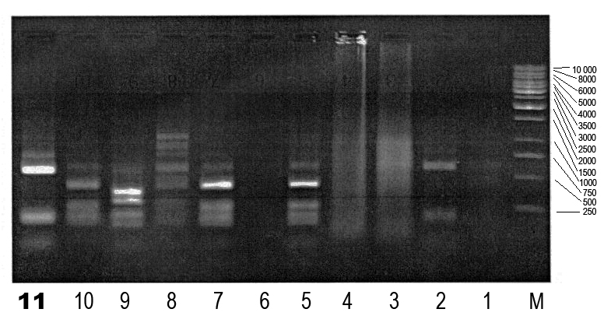
Rysunek 1. Wzór prążków po trawieniu zamplifikowanych w reakcji PCR regionów genomów szczepów z rodzaju Bacillus kodujących 16S rRNA ezymem restrykcyjnym Alu I (szczep nr 2 - ścieżka nr 11)
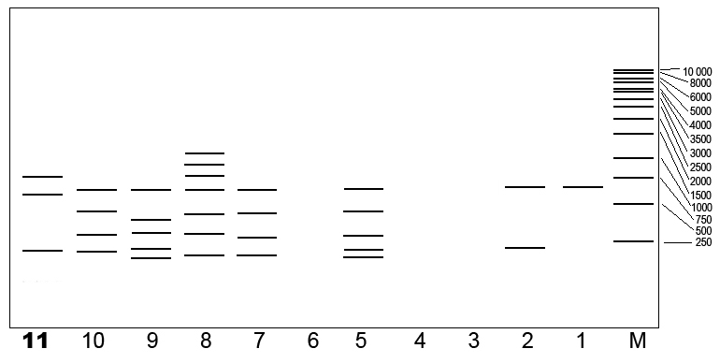
Rysunek 2. Schematyczny wzór prążków po trawieniu zamplifikowanych w reakcji PCR regionów genomów szczepów z rodzaju Bacillus kodujących 16S rRNA ezymem restrykcyjnym Alu I (szczep nr 2 - ścieżka nr 11)

Długości odczytanych produktów trawienia enzymem AluI: 750, 580, 200 pz, można podejrzewać istnienie prażka na wysokosci 1000 pz

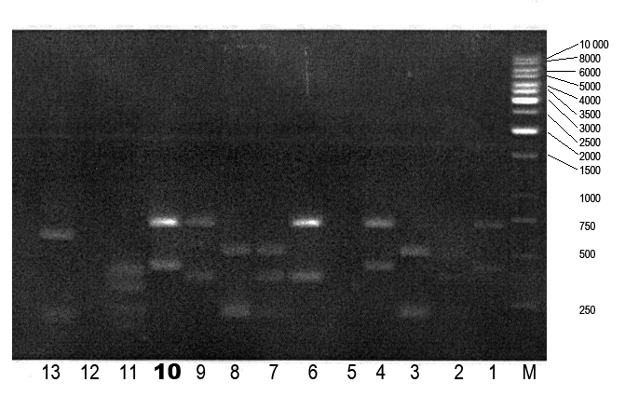
Rysunek 3. Wzór prążków po trawieniu zamplifikowanych w reakcji PCR regionów genomów szczepów z rodzaju Bacillus kodujących 16S rRNA enzymem restrykcyjnym Taq I (szczep nr 2 - studzienka nr 10). Studzienki nr 13 i 12 - próbki trawione Alu I, studzienka nr 12 – pusta.
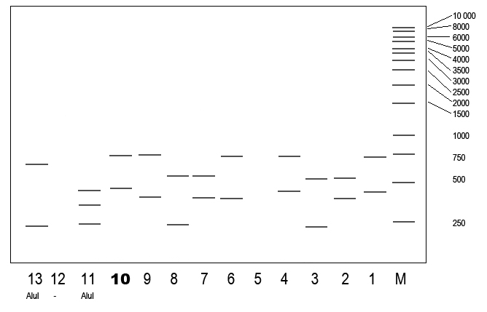
Rysunek 4. Schematyczny wzór prążków po trawieniu zamplifikowanych w reakcji PCR regionów genomów szczepów z rodzaju Bacillus kodujących 16S rRNA enzymem restrykcyjnym TaqI (szczep nr 2 - studzienka nr 10). Studzienki nr 13 i 12 - próbki trawione Alu I, studzienka nr 12 – pusta.

Długości odczytanych produktów trawienia enzymem TaqI: 750, 480 pz

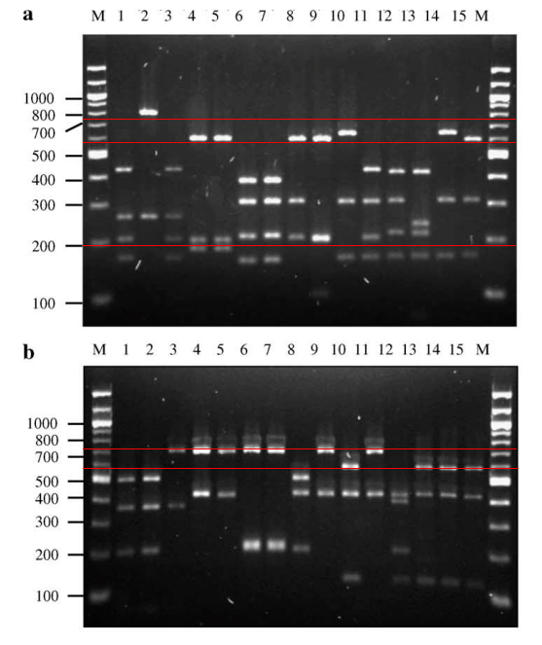
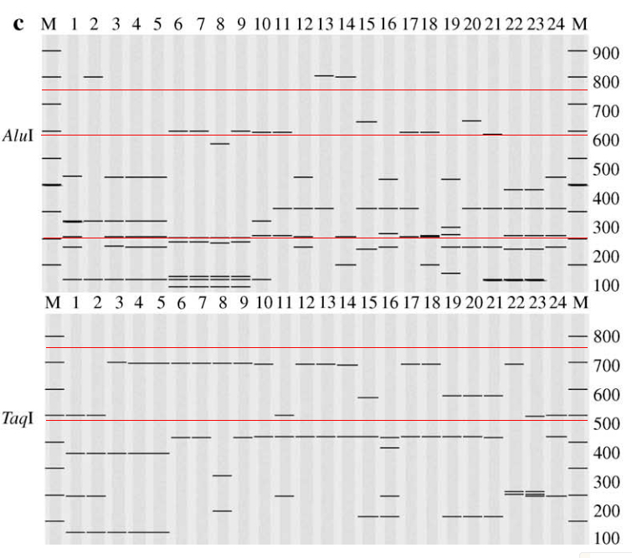
Rysunek 5. (a) Profil restrykcyjny zamplifikowanych regionów genomu Bacillus kodujacych 16S rRNA szczepów referencyjnych po trawieniu enzymem AluI, (b) Profil restrykcyjny zamplifikowanych regionów genomu Bacillus kodujacych 16S rRNA szczepów referencyjnych po trawieniu enzymem TaqI, (c) Teoretyczne profile ARDRA powstałe po trawieniu enzymami AluI i TaqI opracowane w oparciu o sekwencje 16S rDNA zdeponowane w GenBank (wg. Wu et al 2006. J. Microbiol. Methods, 64: 107 - 119). Czerwonymi liniami zaznaczono wyznaczoną lokalizację prążków powstałych po trawieniu enzymami AluI i TaqI rejonów genomu kodujących 16S rRNA identyfikowanego szczepu nr 2. Bacillus thuringiensis znajduje się na zdjęciu (a) i (b)w ścieżkce nr 5, na zdjęciu (c) w ścieżce nr 7

Obserwacje i wnioski
Wzór trawień enzymem restrykcyjnym AluI
Badany izolat nr 2 posiada jeden wspólny produkt trawień (750pz) ze szczepem znajdującym się w studzience nr 8 (nr 33, Bacillus tiuringiensis), i produkt, którego długość oszacowano na 200 pz wspólne dla ścieżek nr 10, 9, 5, 2 (odpowiednio: szczepe nr 17( B. pumilus), nr 7 (B.polimyxa), nr 5 (B. thuringensis) i KK (B. thuringiensis) oraz ścieżki nr 13 (szczep nr 1, B. cereus) obrazującego w przeważającej części profil trawień TaqI (dwie studzinki z trawieniami AluI)
Po porównianiu wzoru trawień ze zdjęciem z artykułu Wu i wsp. (2006) i teoretycznymi wzorami trawień nie odnaleziono profilu restrykcyjnego całkowicie odpowiadającego otrzymanym wynikom.
Wzór trawień enzymem restrykcyjnym TaqI
Otrzymany profil restrykcyjny badanego izolatu nr 2 jest najbliższy profilom znajdującym się w ścieżkach 4 i 1 oznaczonymi, jako KK (B. thuringiensis) i 1 (B. cereus)
Po porównaniu otrzymanego wzoru trawień z teoretycznymi wzorami trawień z artykułu Wu i wsp. (2006), 9 z 24 przedstawionych szczepów uznano za najbardziej zbliżone do badanego izolatu nr 2. Wśród wytypowanych był Bacillus thuringiensis, jak również gatunki należące do grupy B. cereus: B. cereus i B anthracis (Rys. 5c, odpowiednio ścieżka nr: 6 i 9). Nie pojawia się znaczące podobieństwo między uzyskanym profilem restrykcyjnym dla izolatu nr 2, a czwartym gatunkiem należącym do grupy B. cereus - B. licheniformis (Rys. 5c, ścieżka nr 2).
Uzyskane wyniki nie pozwalają na pełne potwierdzenie ani też na całkowite zaprzeczenie identyfikacji szczepu na podstawie badań biochemicznych, jako B. thuringiensis.
Biorąc pod uwagę wyniki uzyskane przez Wu i współpracowników, można rozważyć przeprowadzenie w warunkach ćwiczeniowych elektroforezy z wykorzystaniem markera o szerszym zakresie długości fragmentów i dłuższy czas prowadzenia elektroforezy, co pozwoliłoby na rozdzielenie i dokładne oszacowanie fragmentów o długości poniżej 250 pz.

Literatura
Wu et al 2006. Development of a group-specific PCR combined with ARDRA for the identification of Bacillus species of environmental significance. J. Microbiol. Methods, 64: 107 - 119
www.fermentas.com

